TÍTULO DEL TRABAJO DE GRADO

NOMBRE(S) Y APELLIDO(S) DE LOS AUTORE(S) DEL TRABAJO DE GRADO

UNIVERSIDAD INDUSTRIAL DE SANTANDER
FACULTAD DE XXX
ESCUELA DE XXXX
INDICAR TÍTULO A OBTENER (SÓLO POSGRADOS)
BUCARAMANGA
AÑO ACTUAL

TÍTULO DEL TRABAJO DE GRADO

NOMBRE(S) Y APELLIDO(S) DE LOS AUTORE(S) DEL TRABAJO DE GRADO

TRABAJO DE GRADO PARA OPTAR EL TÍTULO DE XXXXXX

DIRECTOR
XXXX
TÍTULO ACADÉMICO COMPLETO

CODIRECTOR (OPCIONAL)
XXXXXX
TÍTULO ACADÉMICO COMPLETO

UNIVERSIDAD INDUSTRIAL DE SANTANDER
FACULTAD DE XXX
ESCUELA DE XXXX
BUCARAMANGA
AÑO ACTUAL
NOTA DE PROYECTO DE GRADO
(Va escaneada y con la información completa. Se diligencia al momento de hacer la sustentación)

AUTORIZACIÓN DE USO A FAVOR DE LA UIS
Va escaneada y con la información completa, se puede descargar de la página de la Biblioteca: http://tangara.uis.edu.co/biblioweb/pags/pub/informacion/recurso_ejemplos_TG.jsp

DEDICATORIA, (Opcional)
(Se puede incluir como homenaje a una o varias personas que influyeron en el éxito del trabajo de grado)

AGRADECIMIENTOS (Opcional)

(Se reconoce la ayuda de personas o instituciones que contribuyeron significativamente en el desarrollo del trabajo, apoyo económico, toma de datos, préstamo de literatura y equipo, asistencia en la preparación de tablas, ilustraciones, lectura crítica y corrección del documento)

TABLA DE CONTENIDO
(Debe estar en forma automática, lo que indica que al dar click en cada título me dirige a la página correspondiente)
Pág.
INTRODUCCIÓN 16
1. OBJETIVOS 17
1.1 OBJETIVO GENERAL 17
1.2 OBJETIVOS ESPECÍFICOS 17
3. CUERPO DEL TRABAJO 19
3.1 MARCO REFERENCIAL 19
3.1.1 Método.. 20
3.1.2 Resultados.. 20
4. CONCLUSIONES 22
5. RECOMENDACIONES 23
BIBLIOGRAFÍA 25
ANEXOS 26

Tener en cuenta que Introducción, Bibliografía y Anexos, NO llevan número de capitulo)

LISTA DE TABLAS

(Se enuncian de forma numérica, con el título y la respectiva página)

LISTA DE FIGURAS

(Se enuncian de forma numérica, con el título y la respectiva página)

LISTA DE CUADROS

(Se enuncian de forma numérica, con el título y la respectiva página)

LISTA DE FOTOGRAFÍAS

(Se enuncian de forma numérica, con el título y la respectiva página)

LISTA DE ANEXOS

(Se indican de dos formas: Si son menos de 27 anexos, se listan con las letras del alfabeto, si son mayores de 27 anexos, se listan con letras. Al igual que las anteriores listas, también llevan el titulo completo)

Nota: Si los anexos van dentro del cuerpo o contenido del trabajo de grado listados al final del mismo, se debe indicar el número de la página, si desea agruparlos en una carpeta adjunto en el CD, no debe colocar número de página, en reemplazo, debe colocar un mensaje que indique:
“Los anexos están adjuntos en el CD y puede visualizarlos en base de datos de la biblioteca UIS”

GLOSARIO (Opcional)

(Lista de palabras o expresiones organizadas alfabéticamente, que versan sobre el tema o contenido del trabajo de grado y sirven como complemento para la comprensión del documento)

RESUMEN EN ESPAÑOL
(Debe tener en cuenta las recomendaciones estipuladas por la biblioteca para presentar el resumen, este resumen también va en un archivo llamado Resuespa en el CD)

RESUMEN EN INGLÉS

(Debe tener en cuenta las recomendaciones estipuladas por la biblioteca para presentar el resumen, este resumen también va en un archivo llamado Resuinglés en el CD)

INTRODUCCIÓN
(No lleva número de capitulo, va centrado en negrita)
Se debe elaborar teniendo en cuenta las indicaciones del estilo ICONTEC. Este apartado debe contener: a) planteamiento del problema, b) desarrollo de antecedentes, c) propósito, d) fundamentación. Por ello, cuando realice la introducción tenga presente incluir aquellos aspectos que hacen alusión a lo que investigo, la pregunta de investigación (formulación del problema, ¿Cuál fue el objetivo de estudio o investigación? (hipótesis) planteado en el anteproyecto, se debe establecer de manera clara el objeto de estudio o investigación, es decir, el problema que se buscaba solucionar con este trabajo, los argumentos que respaldan sus puntos de vista y permiten a la vez posicionar el problema que usted plantea.
La justificación, es decir, el impacto que genera su investigación tanto en el área en que se encuentra su estudio como en el campo social, a quienes beneficia y como se benefician exactamente, debe describir el por qué y para qué de la investigación ¿Por qué se desarrolló este proyecto?, la respuesta a esta pregunta debe demostrar la importancia de resolver el problema de investigación , importancia que puede deberse a un aporte teórico, a la necesidad de solucionar o modificar la situación problemática, o a la forma de utilizar los aportes teóricos, metodológicos o prácticos que puedan darse como resultado de la investigación. Finalmente, debe recordar agregar el enfoque que usted empleo para solucionar el problema.

1. OBJETIVOS
(Inicia en hoja nueva)
Debe escribirse el objetivo general y específicos del trabajo de grado que fueron aprobados en el anteproyecto, o si es el caso, los que fueron cambiados durante el desarrollo del trabajo donde hubo la necesidad de realizar adaptaciones o cambios. Los objetivos se redactan en infinitivo, debe ser congruente con el título y evitar contradicciones. Por ejemplo, el titulo indica diseño de una metodología y el cuerpo del documento indica seleccionar una metodología.

1.1 OBJETIVO GENERAL

(Debe contener la finalidad o propósito de la investigación, se define en términos más globales, tiene relación con el área temática que se pretende estudiar y con el título del proyecto, este objetivo está ligado al título del trabajo, sin entrar en detalles de lo que se desea indagar o analizar, debe estar cercanamente relacionado con la hipótesis, debe ser medible, explícito y claro, sin ambigüedades y fácilmente verificable)

1.2 OBJETIVOS ESPECÍFICOS

(Representan las pequeñas metas que deben ser alcanzadas para lograr el objetivo general, deben relacionar productos específicos de los resultados esperados, considerando recursos y tiempo horizonte. Deben ser alcanzables y medibles. Para su formulación se deben identificar problemas macro y específicos, así, no deben relacionar los efectos e impactos del proyecto, los cuales se encuentran fuera de control por parte del autor, la redacción debe comenzar usando un verbo en infinitivo)

3. CUERPO DEL TRABAJO
(Cada título de primer nivel, inicia en hoja nueva)

3.1 MARCO REFERENCIAL

(Incluye todos los aspectos que permiten fundamentar la investigación que realizo, por ello debe recordar incluir lo relacionado con a) marco teórico, b) marco conceptual, c) marco legal. Debe contener en un texto articulado todos aquellos elementos que dan soporte teórico y analítico a la investigación, relacionado con antecedentes (Evolución histórica, normatividad Si es necesaria], estado del arte [Estado del conocimiento, teorías, investigaciones, tesis, etc.], igualmente debe hacer las respectivas citaciones de las fuentes que consulto para redactarlo.

(Títulos de tercer nivel en adelante, el primer párrafo inicia en la misma línea del título. Se aceptan hasta el 4 nivel, en adelante se presentan con viñetas)

3.1.1 Método. Deben observarse en él, las sub secciones de participantes, herramientas y procedimientos [estos, a su vez, son los subtítulos que se agregan con su respectiva explicación]. Debe ser clara la manera en que se efectuó el estudio, responde a la pregunta: ¿Cómo se va a realizar investigación/proyecto? Son las acciones y los procedimientos necesarios para alcanzar las metas y objetivos propuestos. El método es el camino que se elige para la obtención de un fin, la metodología implica la definición de tareas, normas y procedimientos para la ejecución).

3.1.2 Resultados. Resume los datos recolectados, incluido el tratamiento estadístico y cualitativo. Para representar de manera adecuada los resultados, hace uso de tablas y figuras y recordar que esta última, hace referencia a las gráficas, fotografías, dibujos, diagramas que la norma ICONTEC recomienda.

Ejemplo de cuadros (Tener en cuenta los parámetros de la norma ICONTEC)

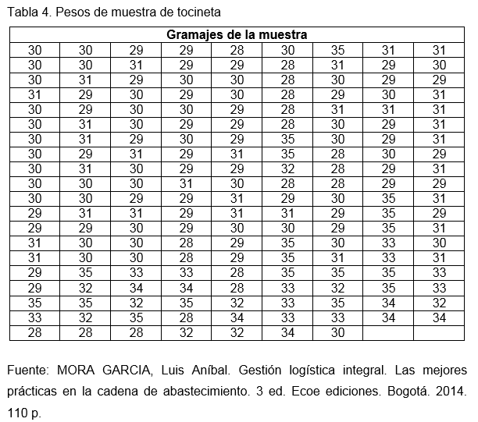

Ejemplo de figura para normas ICONTEC
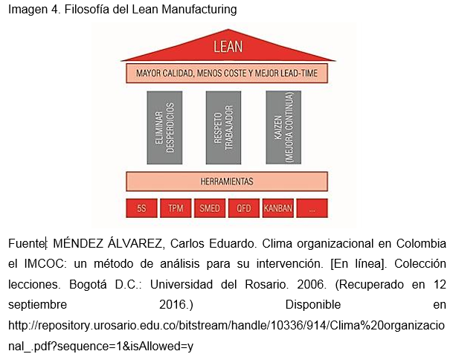

3.1.2.1 Discusión (Opcional). Hace referencia a la evaluación e interpretación de las implicaciones de los resultados que arrojó el estudio. Se enfatiza en las consecuencias teóricas de los resultados y la validez de las conclusiones.

4. CONCLUSIONES
(Inicia en hoja nueva)

Se presenta en forma exacta el aporte del desarrollo den trabajo en concordancia a la justificación presentada. Se describe en forma lógica, los resultados del trabajo, dando respuesta a los objetivos o propósitos planteados. Basado en los resultados recolectados, incluido el tratamiento estadístico o cualitativo. Se muestra en forma concisa los productos y/o resultados y se resaltan las contribuciones del trabajo al contexto local, regional, nacional e internacional, cuando aplique.

5. RECOMENDACIONES (Opcional)
(Inicia en hoja nueva)

Va en capitulo separado de las conclusiones y en este apartado se expresa las perspectivas del autor a fin de complementar con nuevas ideas a la investigación original.

BIBLIOGRAFÍA
(No lleva número de capitulo e inicia en hoja nueva)

Van organizadas alfabéticamente y son la relación de las fuentes documentales consultadas por el investigador para sustentar sus trabajos. Su inclusión es obligatoria en todo trabajo de investigación, cada referencia bibliográfica se inicia contra el margen izquierdo. Deben presentarse en la misma estructura de las referencias bibliográficas que cito en pie de página en el cuerpo del trabajo de grado.

Ver ejemplos de bibliografías en guía de presentación de trabajos de grado: http://tangara.uis.edu.co/biblioweb/pags/pub/informacion/info_enlaces.jsp?cod_subgrupo=97

ANEXOS
(No lleva número de capitulo e inicia en hoja nueva)

Nota: Para los anexos hay dos formas de presentarlos: si son menos de 27 se listan con las letras del alfabeto, además debe indicar cada título y la respectiva página. Si son más de 27 anexos, se listan con números, además debe indicar cada título y no se coloca la página, remplazándolas así por el siguiente mensaje: “Ver anexos adjuntos en el CD y pueden visualizarlos en base de datos de la Biblioteca UIS”, y por consiguiente, irían en una carpeta llamada “apéndices” adjunta en el CD.

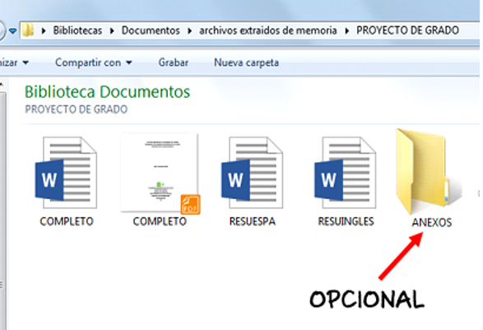

Las recomendaciones y sugerencias para la elaboración de esta plantilla fueron obtenidas y adaptadas teniendo en cuenta el documento del Instituto Colombiano de Normas Técnicas y Certificación ICONTEC, NTC1486 Documentación: Presentación de tesis, trabajos de grado y otros trabajos de investigación. 2017.

